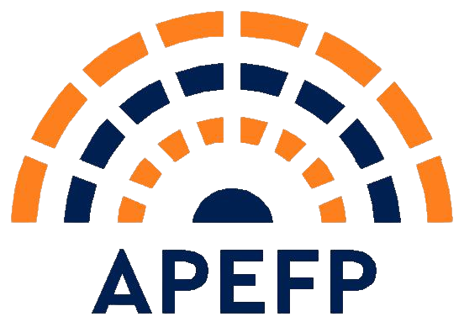

Carta de Projeto
Produto da Sessão 1 · Media e construção da realidade
Finalidade: registar uma primeira versão de um projeto pedagógico que articule conteúdo curricular e literacia mediática.
Título provisório
Disciplina(s)
Ano de escolaridade
Tema curricular
Questão-problema
Objeto mediático
2–3 fontes iniciais
Competência de literacia mediática
Produto possível dos alunos
Orientação para o grupo
A questão-problema deve ser aberta, investigável e ligada ao objeto mediático. A proposta deve estabelecer uma ligação explícita entre o conteúdo curricular e o problema mediático.

